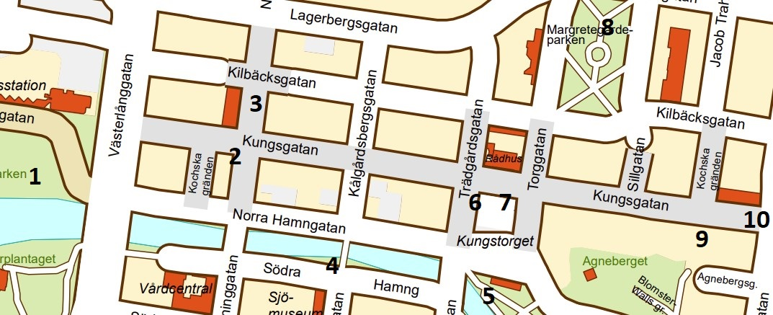

Kort beskrivning av verken och karta över dem.
1.Sydöstra delen av Museiparken. Adam James. Kanske en bra plats för en picknick? För att uppleva verket rör du dig runt på gräsmattan.
2.Hallmans hörna. Untold Garden. Du får ta del av ett socialt nätverk som visar alla lämnade meddelanden och du kan själv skriva ett.
3.Korsningen N Drottninggatan/Kilbäcksgatan vid Bomullsspinnerskan. SONG. I verket möter betraktaren fyra fantasiväsen som gör en kollektiv teckning.
4.S Hamngatan vid Hanssonska bron. Lundahl & Seitl . Konstverket låter deltagarna påverka den inre meteorologin hos en digital superorganism befolkad av virtuella mikrober.
5.I början på Hasselbacken. Oskar Häggström. Strävan till att bli alltmer optimerad ökar. Att alltid prestera, men aldrig vara trött. Är syftet att vi ska bli som robotar
6.Kungstorget vid hörnet mot Trädgårdsgatan. Space Popular. Vi har i alla tider gemensamt fantiserat och drömt om möjligheten att förflytta oss virtuellt över tid, rum och världar något som populärkultur utforskat på olika sätt.
7.Nordöstra delen av Kungstorget. Pastelae. Torgen har haft en lång historia av att vara en viktig plats för det sociala och ekonomiska livet. Verket består av ett berg med en ren på toppen och en renhjord.
8.Margretegärdeparkens nordöstra del vid en soffa. James Webb, En plats för kontemplation nära ett äldreboende. Verket är till största del ljud.
9.Kungsgatan, in på gården efter Pizzeria Italia. Åsa Cederqvist. Ett ingenmansland. En plats vid sidan av, Lite bortglömd
10.Kungsgatan utanför Einars konditori. Eric Magassa. Verkets platstyp är en brunn. Brunnen är likt en portal till en annan värld under våra fötter.

